Подтянись к движению.
Я готовлюсь к ГТО!
Это делать нелегко.
Мне помощники нужны:
Гири, прыгалки, коньки.
Позову с собой друзей,
Вместе прыгать веселей!
Будем бегать и скакать,
Чтоб здоровье укреплять!
В теплый воскресный день, 6 мая девчонки и мальчишки, а также их родители спешили в легкоатлетический манеж Строительного университета.
Здесь прошла сдача норм ГТО среди детских садов города Тюмени.
Сборная команда д/сада решила тоже испытать свои силы.
Детям нужно было выполнить 7 тестов:
-бег 30 м.
- смешанное передвижение на 1км
- сгибание и разгибание рук в упоре лежа на полу
- наклон вперед
- прыжок в длину
- метание теннисного мяча в цель
- поднимание туловища из положения лежа на спине
Самым сложным, наверное, оказалось метание мяча в цель и бег 1 км.
От детей требовалось выдержка, терпение и спортивный характер.
На протяжении всего этапа детей сопровождали веселые клоуны, которые подбадривали их.
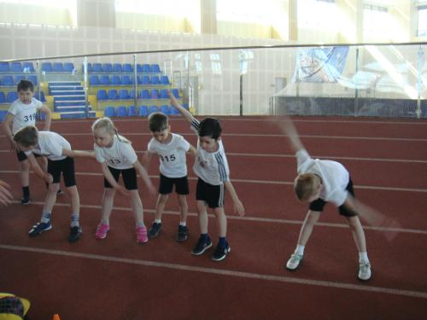
РАЗМИНКА
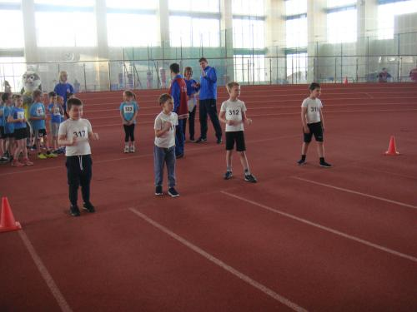
БЕГ 30 МЕТРОВ
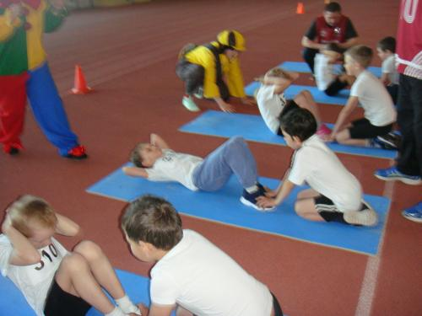
поднимание туловища из положения лежа на спине
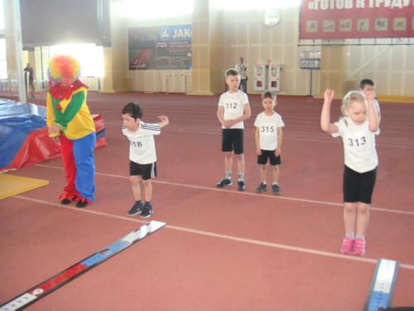
ПРЫЖОК В ДЛИНУ
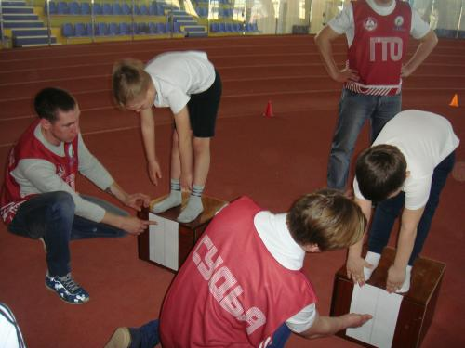
НАКЛОН ВПЕРЕД
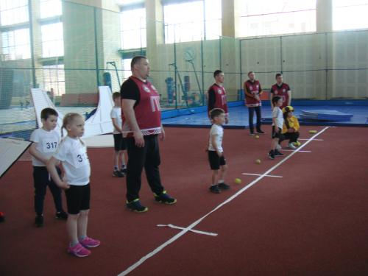
МЕТАНИЕ ТЕННИСНОГО МЯЧА В ЦЕЛЬ
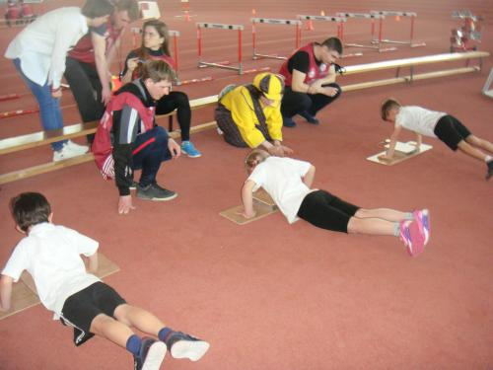
СГИБАНИЕ И РАЗГИБАНИЕ РУК В УПОРЕ ЛЕЖА НА ПОЛУ
Нам есть над чем работать. Мы ждем результатов и призываем всех на сдачу норм ГТО. Все участники награждены дипломами.
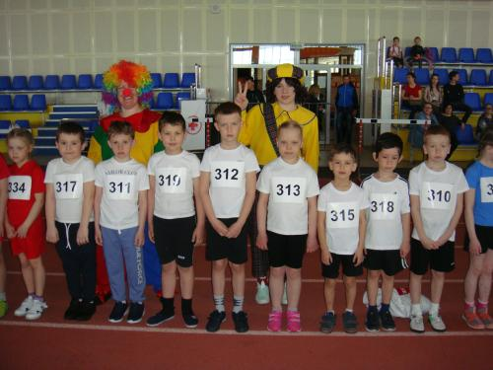
ВСЕМ БОЛЬШОЕ СПАСИБО !
А кто боится нормы ГТО сдавать,
Мы вас готовы дружно поддержать!
На стадион мы поспешим,
Спортивный дух там возродим,
А лень и страх мы победим!

